**Sistema de Reserva de Canchas**

**Ataucusi Romero, Mariyoli**

***Universidad Nacional José María Arguedas***

**Abstract**

*Vivimos en mundo donde los cambios se dan a cada instante, donde la información es accesible desde cualquier lugar, donde el internet se está convertido en una herramienta indispensable en la vida diaria. Gracias al uso de internet y otras tecnologías las tareas cada vez se vuelven menos complejas, requieren de menor tiempo, no tienen limitaciones de espacio. Esta aplicación web está diseñada para para hacer reservaciones de canchas deportivas, y si eres el administrador de la cancha deportiva te permite conocer los horarios ocupados o libres, y todo esto desde cualquier lugar, a cualquier hora y desde cualquier dispositivo. Con una interfaz completamente amigable haciendo que su uso sea sencillo.*

**Palabras Clave**

Desarrollo de software, aplicación web, *Responsive Web Design.*

**Introducción**

Algo que impulsa el avance tecnológico es hacer que las tares cada vez sean más sencillas y que a su misma ves estas tareas se hagan eficientemente. La aplicación web “Reserva de Canchas Deportivas” capta todos los requerimientos de un mundo moderno que permite que los usuarios tengan una variedad de canchas deportivas y de acuerdo a su ubicación y calificación, puedan escoger la que les convenga y alquilarla por horas para actividades deportivas. Los administradores de canchas pueden hacer un seguimiento de los horarios que sus canchas deportivas están ocupadas. Para todo esto, los que usen esta aplicación web no tienen restricción de tiempo ni espacio porque solo tendrían que acceder al sitio web, para hacer sus operaciones.

Esta aplicación web está diseñada para que pueda ajustarse a los distintos dispositivos móviles y computadoras de escritorio logrando tener un fácil uso desde cualquiera de estos para lo cual se ha usado el  diseño web adaptable o adaptativo.

Esta aplicación web de Reserva de Canchas Deportivas se trabajó con el lenguaje php, con IDE NetBeans, gestor de base de datos de Mysql, y servidor Wamp.

**Métodos**

**Antecedentes**

Vivimos en mundo de constantes cambios donde la tecnología evoluciona a diario, que gracias a estos avances las tareas cada vez son más sencillas de hacerlas, requieren de menos tiempo, por lo tanto las aplicaciones tienen que cumplir con estos mismos requerimientos.

En una sociedad como la de Andahuaylas donde se cuenta con muchos complejos deportivos y para hacer una reserva de cancha deportiva se tiene que ir al lugar en que está ubicado y así llevar acabo la reserva, además de todo esto el horario es un problema existe la posibilidad de que esa cancha y en eso horario ya esté ocupado, generando así incomodidad en los clientes. Entonces se desea desarrollar un sistema que evite estos problemas.

**Metodología programación extrema PX**

Es el más destacado de los [procesos ágiles](https://es.wikipedia.org/wiki/Proceso_%C3%A1gil) de desarrollo de software. La programación extrema se diferencia de las metodologías tradicionales principalmente en que pone más énfasis en la adaptabilidad que en la previsibilidad. Se puede considerar la programación extrema como la adopción de las mejores metodologías de desarrollo de acuerdo a lo que se pretende llevar a cabo con el proyecto, y como es el caso de esta aplicación web que no necesita de mucha documentación, y de acuerdo a su avance ha tenido muchos cambios.

Primera fase: Planificación del proyecto

Para realizar esta aplicación web se tuvo que buscar un cierto problema que aun nadie estaba trabajando en él, y darle una solución. Se tuvo que analizar el problema, determinar sus causas y sus efectos. Se tuvo que determinar las posibles soluciones y escoger la que más convenga.

Segunda fase: Diseño

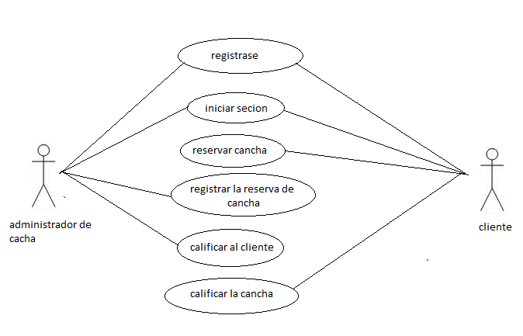En esta fase se realizan los diseños de la manera más fácil y entendible posible para que de esta manera la programación sea más sencilla, en este caso también se tuvo que diseñar una base de datos. Para entender mejor lo que se pretende realizar, se desarrolló un diagrama de casos de uso que se muestra en la fgura1.

**Figura 1.** Muestra todas las operaciones que pueden hacer el administrador de cancha o el cliente.

Tercera fase: Codificación

Con el análisis del problema que se tuvo en la primera fase y teniendo en cuenta la solución óptima que se le quiere dar a este problema se busca llegar a esta solución mediante la codificación. En la que de acuerdo al avance se van generando nuevos requerimientos y cambios a los cuales se les tiene que dar una solución.

Cuarta fase: Pruebas

La fase cuatro se realizan las pruebas para corregir errores, fallas, defectos, que tenga la

**Patrón de arquitectura Modelo Vista Controlador (MVC)**

Es un patrón de [arquitectura de software](https://es.wikipedia.org/wiki/Arquitectura_de_software) que separa los [datos](https://es.wikipedia.org/wiki/Datos) y la [lógica de negocio](https://es.wikipedia.org/wiki/L%C3%B3gica_de_negocio) de una aplicación de la [interfaz de usuario](https://es.wikipedia.org/wiki/Interfaz_de_usuario) y el módulo encargado de gestionar los eventos y las comunicaciones. Para ello MVC propone la construcción de tres [componentes](https://es.wikipedia.org/wiki/Componentes) distintos que son:

Modelo:

* Contiene el núcleo de la funcionalidad de la aplicación.
* Encapsula el estado de la aplicación.
* No sabe nada / independiente del Controlador y la Vista.

Vista:

* Es la presentación del Modelo.
* Puede acceder al Modelo pero nunca cambiar su estado.
* Puede ser notificada cuando hay un cambio de estado en el Modelo.

Controlador:

* Reacciona a la petición del Cliente, ejecutando la acción adecuada y creando el modelo pertinente

**Lenguaje de programación**

PHP (Hypertext Preprocessor) es un lenguaje de código abierto muy popular especialmente adecuado para el desarrollo web y que puede ser incrustado en HTML. El código es interpretado por un servidor web con un módulo de procesador de PHP que genera la página Web resultante. Puede ser usado en la mayoría de los servidores web al igual que en casi todos los sistemas operativos y plataformas sin ningún costo.

PHP se considera uno de los lenguajes más flexibles, potentes y de alto rendimiento conocidos hasta el día de hoy lo que ha atraído el interés de múltiples sitios con gran demanda de tráfico, como [Facebook](https://es.wikipedia.org/wiki/Facebook), para optar por el mismo como tecnología de servidor.

**IDE NetBeas**

La plataforma NetBeans permite que las aplicaciones sean desarrolladas a partir de un conjunto de [componentes de software](https://es.wikipedia.org/wiki/Componente_de_software) llamados módulos. Un módulo es un archivo Java que contiene clases de java escritas para interactuar con las APIs de NetBeans y un archivo especial que lo identifica como módulo. Las aplicaciones construidas a partir de módulos pueden ser extendidas agregándole nuevos módulos. Debido a que los módulos pueden ser desarrollados independientemente, las aplicaciones basadas en la plataforma NetBeans pueden ser extendidas fácilmente por otros desarrolladores de software.

**MySQL Workbench**

Es una herramienta visual de diseño de bases de datos que integra desarrollo de software, Administración de bases de datos, diseño de bases de datos, creación y mantenimiento para el sistema de base de datos [MySQL](https://es.wikipedia.org/wiki/MySQL" \o "MySQL). Es el sucesor de DBDesigner 4 de fabFORCE.net, y reemplaza el anterior conjunto de software, [MySQL GUI Tools Bundle](https://es.wikipedia.org/w/index.php?title=MySQL_GUI_Tools_Bundle&action=edit&redlink=1" \o "MySQL GUI Tools Bundle (aún no redactado)).

**Wampserver**

Es un entorno de desarrollo web para Windows con el que podrás crear aplicaciones web con Apache, PHP y bases de datos MySQL. También incluye PHPMyAdmin y SQLiteManager para manejar tus bases de datos.

**Resultados**

Se logró construir una aplicación web donde los usuarios puedan registrarse y acceder al sistema y realizar de manera muy sencilla sus operaciones.

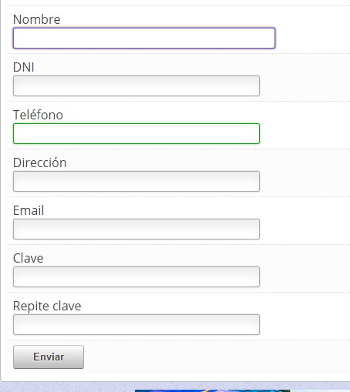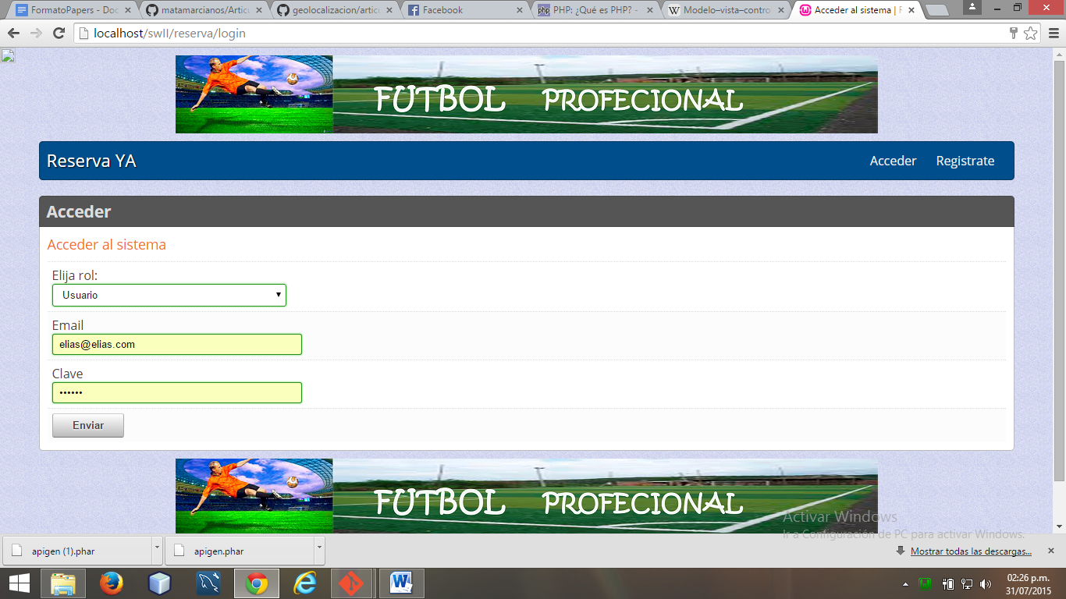Para registrarse solo debe ingresar lo datos que se le piden como se muestra en la figura 2. Si ya está registrado solo tiene que acceder al sistema introduciendo su email y clave como se muestra en la figura 3.

**Figura 2**. **Figura 3.**

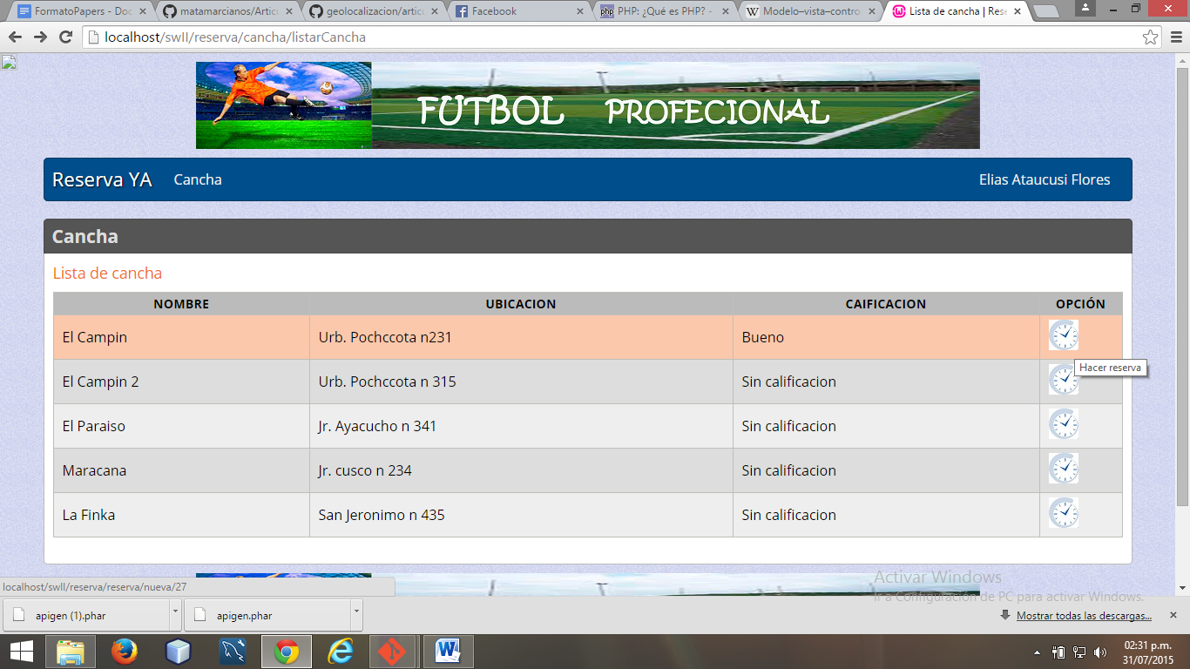Una vez que ya haya ingresado al sistema puede a ser las distintas operaciones según corresponda.

**Figura 4.** Muestra la lista de las canchas con su respectiva ubicación y calificación.

Una vez que haya hecho sus operaciones solo tiene que serrar sesión como se muestra en la figura 4.

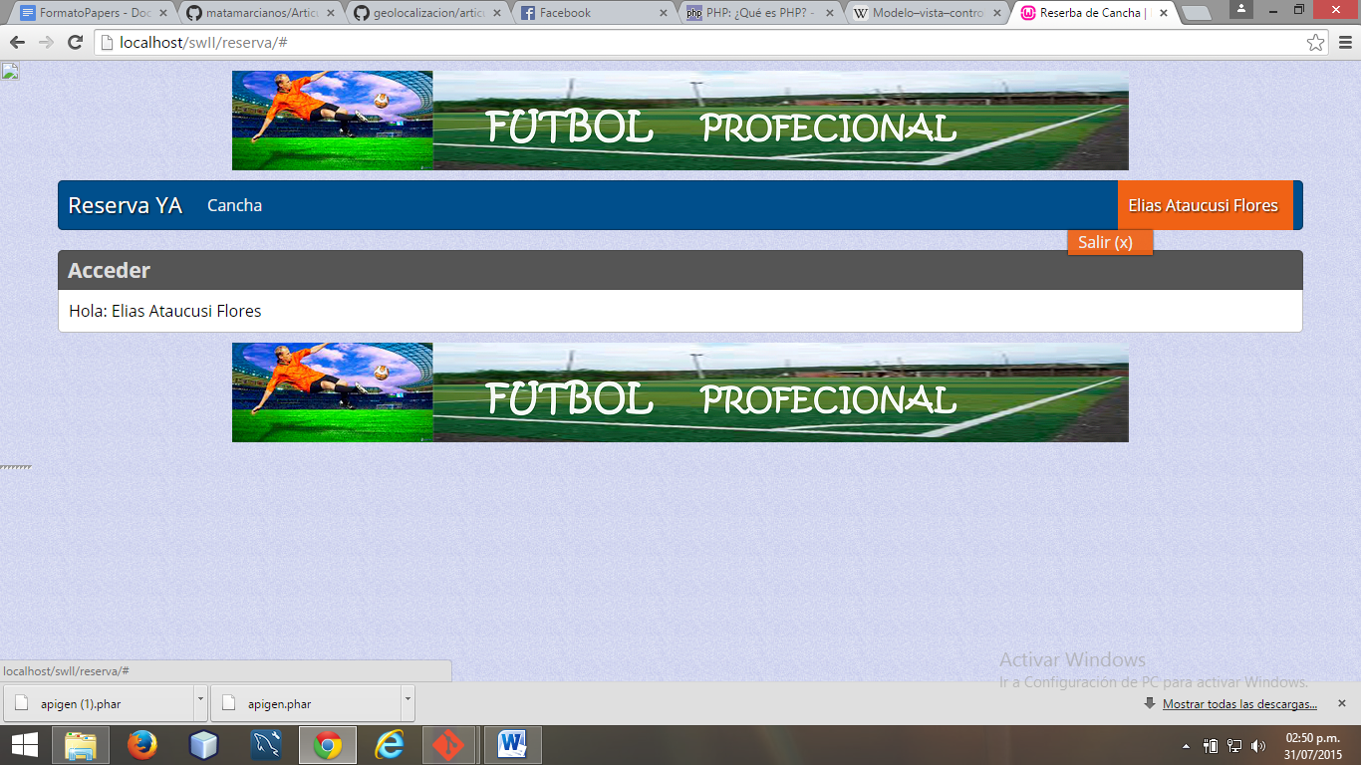**Figura 4**.

**Conclusiones**

El uso del internet se masifica cada día tras día, cada vez se realizan más operaciones por este medio, brindándoles toda la facilidad y seguridad a los usuarios. Pues nosotros no estamos ajenos a estas tendencias y todas las aplicaciones que se realicen deben responder satisfactoriamente a los requerimientos. La aplicación web de reserva de canchas cumple con estos requerimientos ya que las personas pueden hacer sus reservas desde cualquier lugar, a la hora que desean, y desde cualquier dispositivo.

**Agradecimientos**

Agradezco a mis padres y hermanos por su apoyo incondicional.

**Referencias**

http://aulasne.navarra.es/pluginfile.php/2477/mod_page/content/34 <http://iearobotics.com/alberto/lib/exe/fetch.php?media=teaching:uml.pdf>

<https://es.wikipedia.org/wiki/Programaci%C3%B3n_extrema>

http://www.lab.inf.uc3m.es/~a0080802/RAI/mvc.html

**Datos de Contacto:**

*Mariyoli Ataucusi Romero.*

*Universidad Nacional José María Arguedas.*

*Av. Confraternidad s/n.*

*Marlyar.03.93@gmail.com*